Diseño conceptual

Juan Pablo Ospino Solano

Versión 1.0

**Diseño conceptual**

Se desarrollará un servicio REST que recibe los valores de entrada (*p* y *dof*) y retornará el resultado de *X.* Los valores de x se iteraran hasta que el valor de *X* el error entre el valor anterior del mismo y el nuevo sea menor a un error dado.

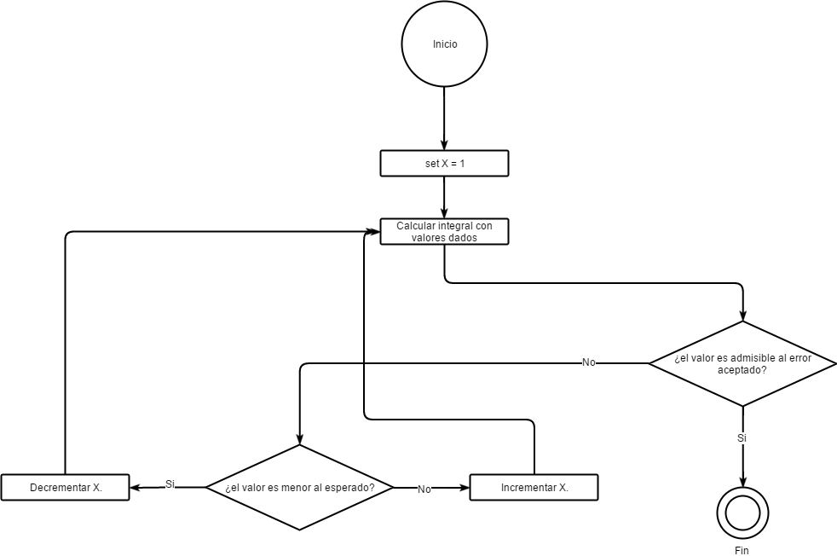

Figura 1. Diagrama de flujo del programa